|  |  |  |  |  |  |  |  |
| --- | --- | --- | --- | --- | --- | --- | --- |
| ~~600~~  AED | ~~650~~  AED | ~~2770~~  AED | ~~395~~  AED | ~~1570~~  AED | جمیرا | *5 | جمیرا بیچ |

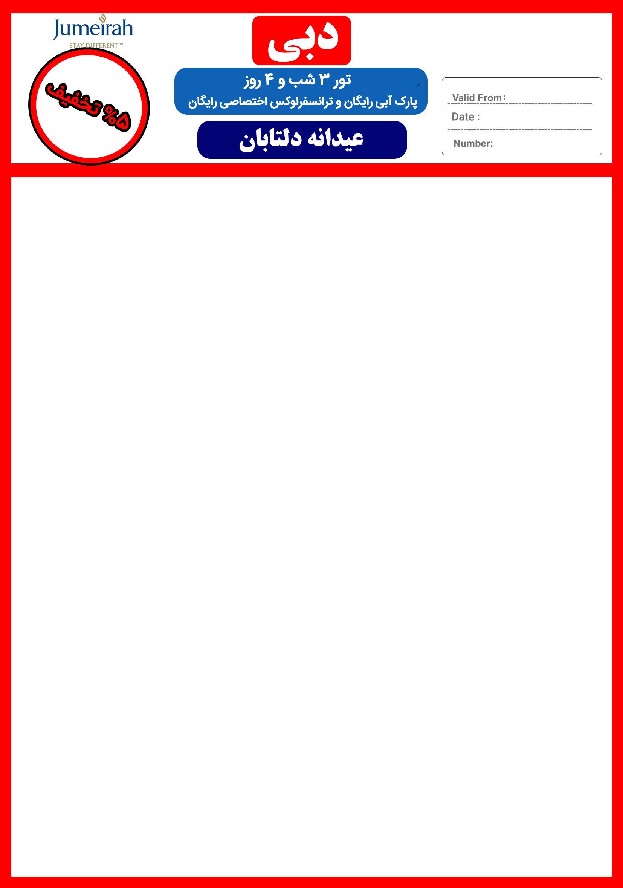

**29MAY – 22 SEP**

جایگاه لوگو شما

**29 MAY-21JUN**

**DXB-98-01**

شروع نرخ بزرگسال از 1.898.000 تومان

نرخ پرواز بر مبنای پایین ترین کلاس پروازی محاسبه گردیده است خواهشمند است در زمان خریداری تور با کانتر فروش تماس حاصل فرمایید



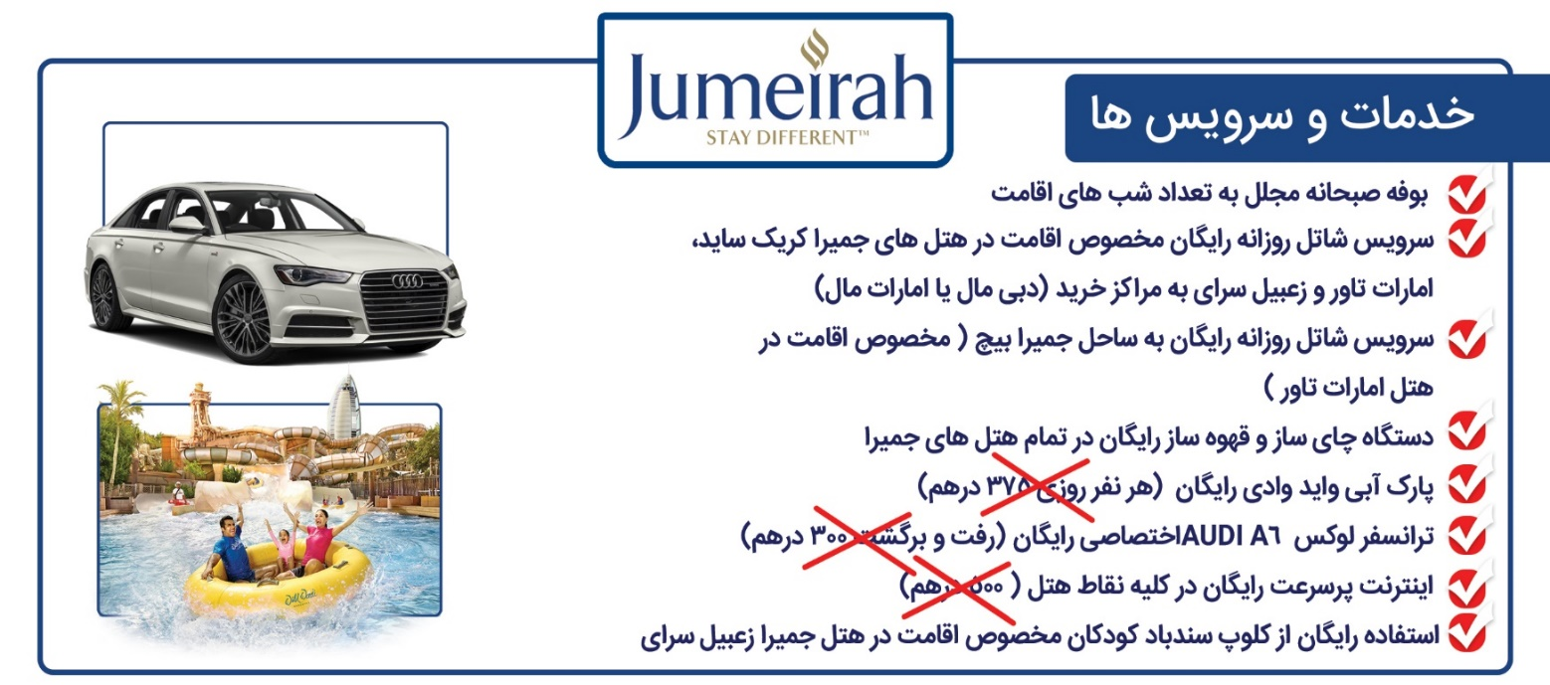

|  |  |  |  |  |  |  |  |
| --- | --- | --- | --- | --- | --- | --- | --- |
| 600  AED | 650  AED | 2770  AED | 395  AED | 1570  AED | پالم | *5 | جمیرا زعبیل سرای سوپریور |

|  |  |  |  |  |  |  |  |  |  |  |
| --- | --- | --- | --- | --- | --- | --- | --- | --- | --- | --- |
| کودک بدون تخت | کودک با تخت | یک تخته | شب اضافه  هرنفردر اتاق دوتخته | دوتخته به ازای هرنفر | موقعیت هتل | درجه | نام هتل | | | ردیف |
| 345  AED | --- | 830  AED | 100  AED | 605  AED | بر دبی | *3 | | جمیرا زعبیل هاوس مینی | | 1 |
| 345  AED | 465  AED | 1050  AED | 125  AED | 670  AED | بر دبی | *4 | | جمیرا زعبیل هاوس السیف | | 2 |
| 490  AED | 525  AED | 1405  AED | 185  AED | 850  AED | دیره | *5 | | جمیرا کریک ساید | | 3 |
| 520  AED | 550  AED | 1780  AED | 235  AED | 1080  AED | شیخ زاید | *5 | | جمیرا امارات تاور | | 4 |
| 600  AED | 650  AED | 2770  AED | 395  AED | 1570  AED | جمیرا | *5 | | جمیرا بیچ | | 5 |
| 600  AED | 650  AED | 2770  AED | 395  AED | 1570  AED | پالم | *5 | | جمیرا زعبیل سرای سوپریور | | 6 |
| 650  AED | 800  AED | 2940  AED | 430  AED | 1670  AED | پالم | *5 | | جمیرا زعبیل سرای دیلاکس | 7 | |